Ani letos nemají měkké dárky šanci vyhrát! Rodiče vyhrát mohou…

Vánoce se nezadržitelně blíží a vy nevíte, co svým dětem darovat pod stromeček? Místo měkkých dárků sáhněte po tom, co si váš potomek opravdu přeje. Nebojujte s jeho rostoucím zájmem o herní prostředí, snažte se jej motivovat! Vyměňte herní sestavu snů za jasná pravidla jejího užívání.

„Není pravděpodobné, že se děti stanou odolnými vůči technologiím, které je obklopují. Ani my nejsme,“ říká Lukáš Vobecký a dodává: „Úspěch spočívá v tom, že se stanete parťákem malého hráče. Společně s ním hledáte kvalitní obsah a aktivity v online prostředí, které jeho dovednosti rozvíjí. Práce na počítači už od základní školy je dnes samozřejmostí a všestranný rozvoj schopností zvyšuje šance vašich dětí na úspěšné studium i práci v odvětví, které je jim blízké a bude je bavit.

Podsvícená herní sada od Yenkee oslní každého malého hráče svým designem. Zároveň ale toto příslušenství splňuje důležité ergonomické požadavky a využít ho lze nejen jako podporu hráčských dovedností, ale i jako populární nástroj na práci do školy. Začínající hráči nejvíce ocení nastavitelné světelné efekty, se kterými se „obují“ do role profesionála. Jednodušším se tak pro ně stane večerní hraní ale i úkolů psaní .

Dvě herní sady jsou sestaveny předními hráči,, kteří nespočet produktů, respektive parametrů, posoudili za vás. První herní sadu pořídíte za necelé tři tisíce a obsahuje podsvícenou klávesnici ZEROz, herní myš Ambush a mikrofon Scout.

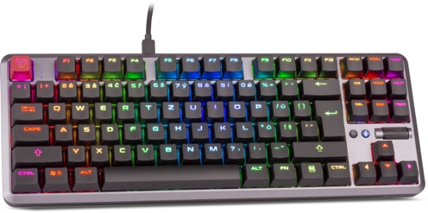 | 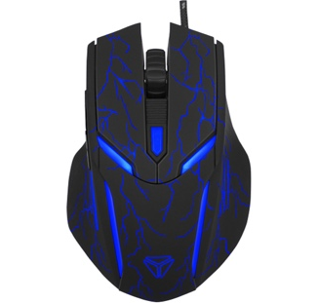 | 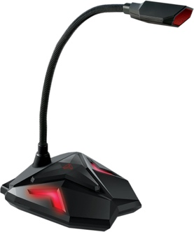
Tichá mechanická herní klávesnice YKB 3001 nabízí RGB podsvícení se skoro 20 efekty a scroll, který rychle změní intenzitu. Nechybí samozřejmě ani makro editor, intuitivní multimediální klávesy a herní režim. | Herní myš YMS 3017 nenadchne pouze svým nasvíceným pogumovaným vzhledem, ale i svými funkcemi. Pomocí softwaru si můžete naprogramovat tlačítka, frekvenci snímání a podsvícení. | Mikrofon YMC 1040  s všesměrovou polární charakteristikou má ohebný krk a zajistí tak pohodlné a jednoduché nahrávání. Červená základna pak jen zútulní prostor, ve kterém se mikrofon nachází. Součástí je i rychlé vypnutí a zapnutí zvuku, stejně tak jako audio konektor pro zapojení sluchátek.
Levnější herní sada je výborným kompromisem. Pořídíte ji o téměř dvacet pět procent levněji a obsahuje herní klávesnici Katana, programovatelnou herní myš a stolní mikrofon.

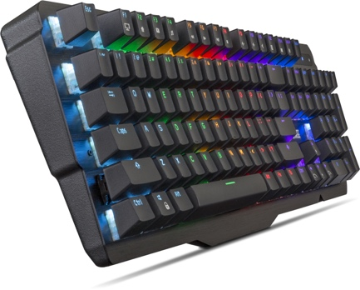 | 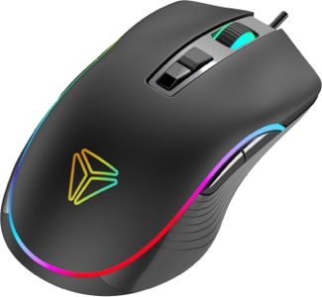 | 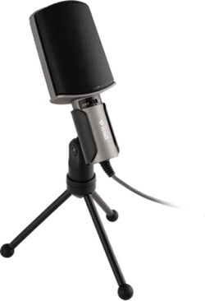
Odolná hliníková klávesnice Katana YKB 3500 s interní pamětí má propracované barevné podsvícení ve 14 různých variantách. Navíc má u všech funkčních kláves variantu pro multimediální účely a možnost personifikovaných maker pomocí softwaru. | Symetrické provedení herní myše YMS 3027 je ideální pro leváky i praváky. Nechybí ani RGB podsvícení a software, na kterém si jednoduše nastavíte intenzitu a rychlost světla. | Stolní mikrofon YMC 1020GY; je vhodný pro chatování, hraní her nebo streamování. Neklouzavý stojan pak umožňuje nastavení úhlu a zajišťuje vysokou stabilitu na stole.

1 500 Kč
599 Kč
599 Kč
1 099 Kč
499 Kč
449 Kč

